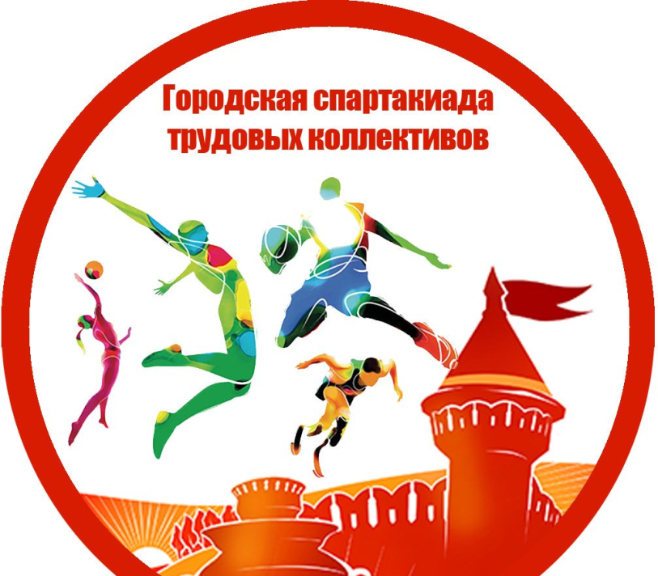
29 мая в спортивном зале МБОУ ДО ДЮСШ состоялось открытие XII Спартакиады трудовых коллективов Усть-Донецкого городского поселения, в котором приняли участие 7 команд. На спартакиаде собрались самые активные работники предприятий р.п. Усть-Донецкий. Каждому из них больше 18 лет, они успевают работать, заботиться о своих семьях и заниматься спортом. Первым этапом соревнований стал турнир по волейболу. Победные места распределились следующим образом: первое место заняла команда Отдела образования Усть-Донецкого района, второе место досталось сборной команде Администрации Усть-Донецкого городского поселения и представителям ТОС «Поле чудес», а третье место заняла сборная команда ООО «Лавр» и ООО УК«Жилкомсервис».
Администрация Усть-Донецкого городского поселения выражает благодарность за содействие в проведении Спартакиады: Астахову Р.А., Попову С.П., Федотову А.С. За участие трудовым коллективам: Администрации Усть-Донецкого района, отделу образования Усть-Донецкого района, отделу культуры Усть-Донецкого района, РДК, отделу судебных приставов по Константиновскому и Усть-Донецкому районам УФССП РО России по РО, предпринимателям Усть-Донецкого городского поселения, ООО «Лавр», ООО УК «Жилкомсервис», ТОС «Поле чудес».
Второй этап соревнований состоится 19 июня 2021 г. по трем видам спорта: ГТО, первенство по мини-футболу, первенство по шахматам и шашкам.
